平成３１年３月１８日(月)
環境整備委員 各位
名護小学校PTA会長 長浜 拓磨
環境整備委員長 山入端 司

クリーン＆メンテナンスデー
（環境整備委員での作業）

日 時 平成３１年３月２７日（水）１７：００～１８：３０
※途中からの参加も可能です。

対 象 名護幼、小PTA環境整備委員のみ

内 容 ・机及び椅子の高さ調整
※作業内容は当日の人数等で変更になることもあります。

集合場所 図書館前ピロティ

お願い 下記の工具を持っている方は、持参していただけると助かります。
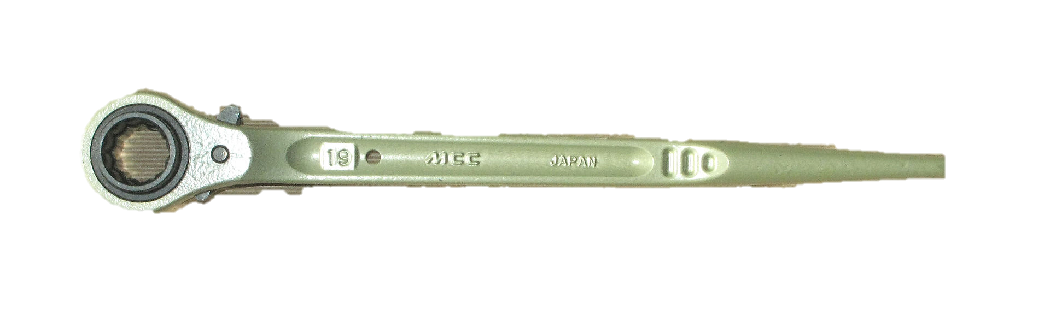
スパナ（１２～１３ｍｍ） ラチェットレンチ（１２～１３ｍｍ）

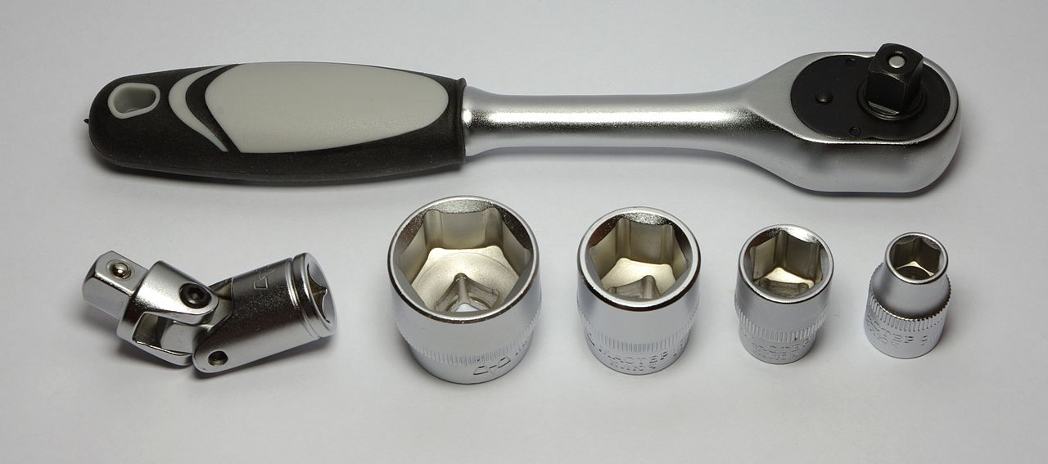 ※持参する際は記名をお願いします。
ソケットレンチ（１２～１３ｍｍ）
